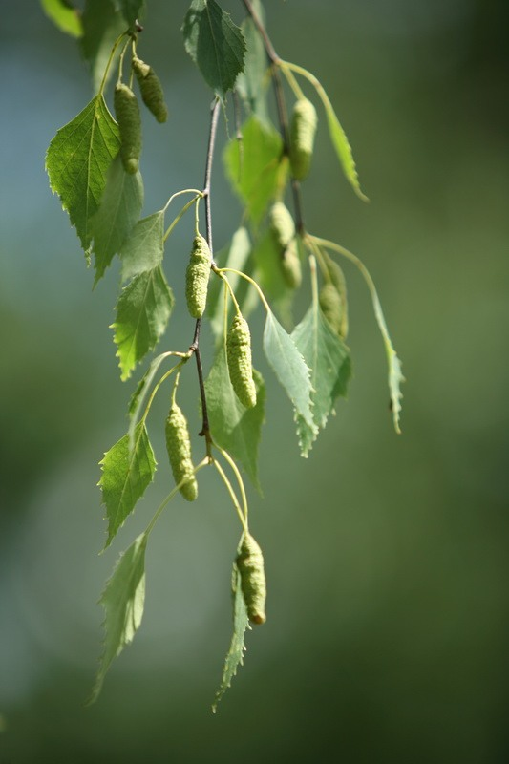**Һәркемнең күңелендәге акчарлак.**

Уйларыма чумып Идел елгасы буенда йөрим. Идел мине җем-җем итеп уйнап торган чал дулкыннары белән сәламләп каршы алды. Күктә − кошлар симфониясе, су өстендә − акчарлаклар уйнавы. Әйе, акчарлаклар һаман биеккә омтыла. Түбән таба төшеп азык эләктерә дә тагын югарыга күтәрелә. Минем күңелем дә шул акчарлаклар хәлендә, һаман югарыга омтыла. Заман үзгәрә, һәркем алдына яңа таләпләр куя. Укыту – тәрбия эшендә дә күп кенә яңалыклар, информацион-коммуникатив технологияләр, Интернет челтәрләре һәм башкалар...

Шул яңалыкларыкларны җирдән эзләп табып, тормышка ашыру өчен югары үрлим. Ләкин мин ялгыз түгел... Адәм баласы күп кенә нәрсәләрдән башка яши ала, ә менә аралашмыйча яши алмый. Карагыз, ничә сораулы күз миңа төбәлгән. Барысы да өметле күзләре белән миңа карыйлар. Ә уйлап карасаң, һәрберсенең эчендә яшерен талант яши. Талантсыз кешеләр булмый, ачылмаган талантлар күп. Мин укучыларыма бар нәрсәне белдерәсем килә , дәрестә сөйлим, шигырләрне яттан укыйм, җырлар да тыңлыйбыз. Мин – артист, ә укучыларым тамашачылар. Минем уйлавымча, укытучы укучысының якын дусты булырга тиеш, аның белән бергә шатлансын ул, бергә кайгырсын, бәхәсләшсен, бергәләп стена газетасын да чыгарсын, бәлеш рецепты белән дә бүлешсен... Менә берсенә – бию, икенчесенә җыр, өченчесенә шигырь өйрәтәсең. Шул вакыт дәрескә звонок була... Ул да түгел ниндидер конкурс игълан ителә. Син укучыңны җитәкләп шунда йөгерәсең. Ә җиңеп тә куйсаң – канатлар үсеп китә. Укучың белән рәхәтләнеп шатлык диңгезендә йөзәсең, тагын да биегрәк күтәреләсең, очасың килә. Менә бөтен яшәүнең мәгънәсе шунда инде.

Башлангыч сыйныфларда гына укытканга күрә, дүрт ел буе мин алар арасында, алар белән бергә очам. Үз канатым астында җылытып, тәрбияләп үстергән укучыларымны, дүрт елдан соң зур үрләр яуларга- югарыга очырам. Яңа уку елында кечкенә акчарлакларны каршы алам һәм аларны да югары үрләр яуларга очарга өйрәтәм. Менә, укытучы тормышы шул күктә очкан акчарлаклар кебек.

Җилләр сыман, су агышы сыман  
Хәрәкәттә узды көннәрем.  
Йолдызларга якын булыйм диеп,  
Мин биеккә таба үрләдем. (Рашат Низами “Моңсу халәт”)

